Patroni roku 2020

W 2019 r. parlamentarzyści ustanowili w drodze okolicznościowych uchwał patronaty na rok 2020. Uhonorowani zostali: św. Jan Paweł II, hetman Stanisław Żółkiewski, Roman Ingarden i Leopold Tyrmand. 2020 rok jest także rokiem Bitwy Warszawskiej 1920 roku i Zaślubin Polski z morzem w Pucku w jej 100. rocznicę.

Święty Jan Paweł II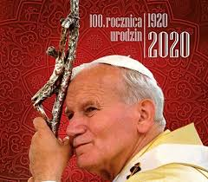
W uchwale ustanawiającej rok 2020 Rokiem Św. Jana Pawła II zwrócono uwagę, że zajmuje on szczególne miejsce w historii Polski i Europy, a jego zdecydowane upominanie się o prawo naszej ojczyzny do wolności wśród narodów Europy, jego praktyczna obrona praw naszego narodu uczyniły Ojca Świętego najważniejszym z ojców niepodległości Polski. W czasie pierwszej pielgrzymki Jana Pawła II do Polski w 1979 r. rozpoczął się proces, który zaowocował powstaniem ˝Solidarności˝, wyzwoleniem narodu spod panowania komunizmu i odbudową jedności Europy. „Sejm Rzeczypospolitej Polskiej wyraża wdzięczność i oddaje hołd Wielkiemu Papieżowi św. Janowi Pawłowi II, który sięgając do źródeł chrześcijaństwa uczył nas otwartości, wyrozumiałości, ale i odwagi w obronie wartości chrześcijańskich, na których oparta jest Polska i Europa. Niech nauczanie i wielkie dziedzictwo, które pozostawił św. Jan Paweł II będzie dla naszego narodu wciąż inspiracją do budowania Polski wolnej i sprawiedliwej”.
18 maja 2020 r. będziemy obchodzić stulecie urodzin Karola Wojtyły, naszego wielkiego rodaka zasłużonego w walce o wyzwolenie Polski spod jarzma komunizmu. „Życiową misją papieża była walka o godność i szacunek każdej istoty ludzkiej, czemu wielokrotnie dawał wyraz w swoich encyklikach. Nazywany „papieżem pielgrzymem”, odbył 104 podróże duszpasterskie do każdego zakątka świata. W swoich homiliach otwarcie krytykował kapitalistyczny wyzysk człowieka przez człowieka, apelował o pokój i braterstwo” - głosi tekst uchwały.

Hetman Stanisław Żółkiewski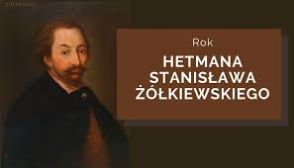
Sejm ustanowił 2020 Rokiem Hetmana Stanisława Żółkiewskiego, wybitnego wodza w dziejach oręża polskiego, pełniącego szereg najważniejszych urzędów I Rzeczypospolitej: sekretarza królewskiego, hetmana polnego koronnego, kasztelana lwowskiego, wojewody kijowskiego, a w końcu hetmana wielkiego koronnego i kanclerza wielkiego koronnego. „Stanisław Żółkiewski brał udział we wszystkich wojnach toczonych przez Rzeczpospolitą w drugiej połowie XVI wieku i początkach XVII wieku. Najpierw walczył u boku doświadczonego wodza i kanclerza Jana Zamoyskiego, uczestniczył w wyprawach przeciw Habsburgom i Moskwie, na Mołdawię i Wołoszczyznę, później zwyciężał, dowodząc samodzielnie w wielu kampaniach przeciwko Rosji, Szwecji, Kozakom, Turcji i Tatarom”.

Leopold Tyrmand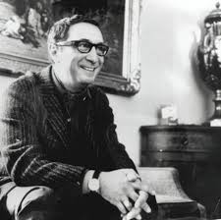
Przez aklamację posłowie podjęli 25 kwietnia uchwałę w sprawie ustanowienia 2020 Rokiem Leopolda Tyrmanda – znakomitego, dla wielu kultowego, pisarza, którego utwory powstałe w latach 50. i 60. wciąż cieszą się niesłabnącą popularnością.
„W 2020 roku przypada setna rocznica urodzin Leopolda Tyrmanda – wybitnego pisarza, dziennikarza i publicysty. W tym samym roku minie 35. rocznica Jego śmierci. Sejm Rzeczypospolitej Polskiej, w uznaniu wielkich zasług Artysty, postanawia oddać Mu hołd” – brzmią słowa uchwały. W dokumencie posłowie podkreślili również, że autor głośnej powieści „Zły” i bezkompromisowego „Dziennika 1954”, był jednym z najbardziej nieszablonowych twórców polskiej literatury drugiej połowy XX wieku. W najtrudniejszych czasach wykazywał się odwagą i niezależnością intelektualną. W połowie lat 60. zdecydował się na emigrację. Również tam – za oceanem – pozostał aktywny. Celnie i błyskotliwie analizował system, który zniewalał Europę Środkową i Wschodnią. W pamflecie „Cywilizacja komunizmu” uznał go za najgorszą plagę, jaka spotkała ludzkość.

Roman Ingarden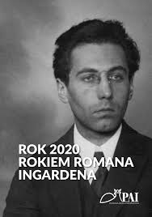
Patronem 2020 został również Roman Ingarden - jeden z najwybitniejszych polskich filozofów, który pozostawił po sobie imponujący dorobek: książki, artykuły, przekłady, archiwum rękopisów. Obejmowały one szeroki zakres tematyczny. Od filozofii literatury, przez estetykę, teorię poznania, po ontologię. W 2020 r. przypada 50. rocznica śmierci Romana Ingardena. „Na szczególne podkreślenie zasługuje Jego bezkompromisowość intelektualna. Podczas okupacji niemieckiej napisał swoje sztandarowe dzieło „Spór o istnienie świata”.
W 1950 r. za krytyczny stosunek do marksizmu został pozbawiany prawa do wykładania na macierzystym Uniwersytecie Jagiellońskim i publikowania prac o tematyce fenomenologicznej. Ten czas wykorzystał m.in. na dokonanie wzorcowego przekładu „Krytyki czystego rozumu” Immanuela Kanta. Choć sam był racjonalistą, przez lata korespondował z Edytą Stein, a wśród jego uczniów znaleźli się Karol Wojtyła czy Józef Tischner”.

Bitwa Warszawska 1920 roku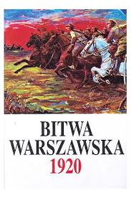
Izba podjęła uchwałę ustanawiającą 2020 Rokiem Bitwy Warszawskiej, decydującego starcia wojny polsko-bolszewickiej. „Bohaterskie Wojsko Polskie na czele z Marszałkiem Józefem Piłsudskim, wspieranym m.in. przez szefa sztabu generalnego – generała Tadeusza Jordan-Rozwadowskiego, obroniło niepodległość Polski. Zwycięstwo przekreśliło też plany rozszerzenia rewolucji bolszewickiej na Europę Zachodnią” – podkreślono w tekście dokumentu. Przypomniano także słowa Prezydenta RP, prof. Lecha Kaczyńskiego, który w przeddzień Święta Wojska Polskiego w 2009 r. mówił: „W tych sierpniowych dniach decydował się nie tylko los naszego kraju, ale i całego kontynentu. Była to chwila wielkiej narodowej próby, którą Polacy przebyli zwycięsko. Jej bohaterami, prawdziwymi twórcami zwycięstwa, byli żołnierze Wojska Polskiego, którzy ruszyli w bój o wszystko. Wreszcie solidarność i ofiarność całego społeczeństwa, które w tym dramatycznym momencie porzuciło spory i podziały. Wielka, wspaniała lekcja 15 sierpnia 1920 roku powinna być dla nas zawsze aktualna i pouczająca”.

100. rocznica Zaślubin Polski z morzem w Pucku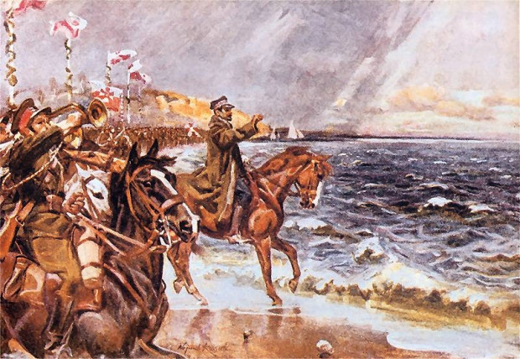
Izba podjęła uchwałę ustanawiającą rok 2020 „Rokiem Zaślubin Polski z morzem w Pucku”. Ma to związek z przypadającą 10 lutego tego roku setną rocznicą historycznych zaślubin Polski z morzem dokonanych w Pucku przez gen. Józefa Hallera. "Ten jubileusz jest doskonałą okazją, by dokonać retrospekcyjnej oceny czy dobrze zagospodarowaliśmy przestrzeń wolności uzyskanej na mocy Traktatu Wersalskiego gwarantującego Polsce powrót nad Bałtyk" - czytamy w uchwale. Dokument zwraca uwagę, że władze II Rzeczypospolitej nadały temu wydarzeniu szczególną rangę. Samemu gen. Hallerowi towarzyszyła 20-osobowa delegacja Sejmu, przedstawiciele Rządu - w tym minister spraw wewnętrznych Stanisław Wojciechowski, wicepremier Wincenty Witos, wojewoda pomorski Stefan Łaszewski, kontradm. Kazimierz Porębski, dyplomaci oraz licznie zgromadzeni mieszkańcy Pomorza, w tym Kaszubi. - Teraz wolne przed nami światy i wolne kraje. Żeglarz Polski będzie mógł dzisiaj wszędzie dotrzeć pod znakiem Białego Orła, cały świat stoi mu otworem - powiedział podczas tamtej uroczystości gen. Haller.

R.P.-Małż

